1.2 Ein Schnurgerüst planen und Geländehöhen bestimmen

 |  | 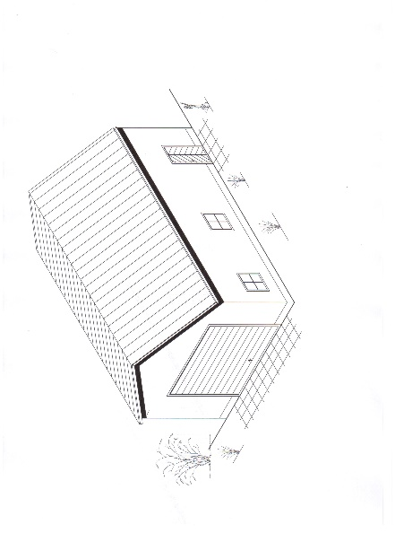
Fach | Tiefbau
Jahrgangsstufe | 10
Lernfeld | LF 1: Einrichten der Baustelle  LF 2: Erschließen und Gründen eines Bauwerks
Querverweise zu weiteren Lernfeldern des Lehrplans | Diese Lernsituation ist auch für weitere Bauberufe (z.B. Zimmerer) geeignet, welche ein Schnurgerüst für eine Baumaßnahme benötigen.
Zeitrahmen | 2 Unterrichtsstunden
Benötigtes Material | Taschenrechner, Arbeitsblätter

Kompetenzerwartungen

Die Schülerinnen und Schüler …
- führen Messungen zur Absteckung und Höhenfixierung der Baugruben und Gräben durch.

Phasen der vollständigen Handlung
- Orientieren:
Handlungssituation: Ein Garagengebäude hat eine Baugenehmigung erhalten und die Bauarbeiten können beginnen. Für einen reibungslosen Bauablauf ist es notwendig die Bauwerksfluchten mit einem Schnurgerüst zu sichern.
- Informieren:
Informationen und Details zur baulichen Situation sind in der Aufgabenstellung vorgegeben. Die Details zur baulichen Situation sind in der Aufgabenstellung vorgegeben.
- Gebäudeabmessungen (9,74m * 6,49m), Fußbodenaufbau (siehe Detailskizze)
- Ein Streckennivellement zum bestehenden Wohnhaus ist vorhanden.
- Planen:
Die Fußbodenhöhe des geplanten Gebäudes soll 15cm tiefer liegen als beim bestehenden Wohnhaus. Das geplante Schnurgerüst soll auf Höhe der 1. Mauerschicht (25cm) angefertigt werden, somit ist die Mauerflucht beim Anlegen des Mauerwerks durch das Schnurgerüst vorgeben.
- Durchführen:
Die Schülerinnen und Schüler informieren sich anhand eines Informationsblattes. Sie zeichnen die Draufsicht eines Schnurgerüstes und begründen ihre Abstände der Schnurgerüstböcke zum Bauvorhaben. (Evtl. ist die Lagerung des Baugrundes oder das Grundstück ist eine Hanglage zu berücksichtigen.) Sie überprüfen rechnerisch die Diagonalen des Schnurgerüstes und werten das vorgegebene Streckennivellement aus.
Aus diesen Daten kann die Höhenlage des Garagenneubaus und den dazugehörigen Schnurgerüstes ermittelt werden.
- Kontrollieren und Bewerten:
Die Schülerinnen und Schüler vergleichen im Plenum ihre Höhenlagen und diskutieren ihre Ergebnisse.

Aufgabe

Ein Schnurgerüst planen und Geländehöhen bestimmen.

Das Gebäude (rechtes Bild) hat eine Baugenehmigung erhalten und die Bauarbeiten können beginnen.

Folgende Grenzabstände wurden genehmigt.

Das Garagengebäude besitzt Abmessungen von 9,74 m x 6,49 m.
Unter den Wänden sind Streifenfundamente vorgesehen und als Bodenbelag
folgender Aufbau: (OK Tragschicht = OK Fundament)

- 8 cm Beton-Verbundpflaster  - 4 cm Pflasterbettung Edelsplitt 0/8  - 40 cm Tragschicht 0/32  Die Höhenlage des Bodenbelags  (OK – Betonpflaster) ist auf die N.N.-Höhe  zu bestimmen.  Dazu wurde bereits ein Streckennivellement  von einem entfernten Höhenfestpunkt aus zum bestehenden Wohnhaus  (Hausnummer 11; OK FFB im EG) angefertigt.  Die Fußbodenhöhe des geplanten Neubaus soll 15 cm tiefer liegen als beim bestehenden Wohnhaus.  Das geplante Schnurgerüst soll auf Höhe der 1. Mauerschicht (25 cm) angefertigt werden, somit ist die Mauerflucht beim Anlegen des Mauerwerks durch das Schnurgerüst vorgeben. | 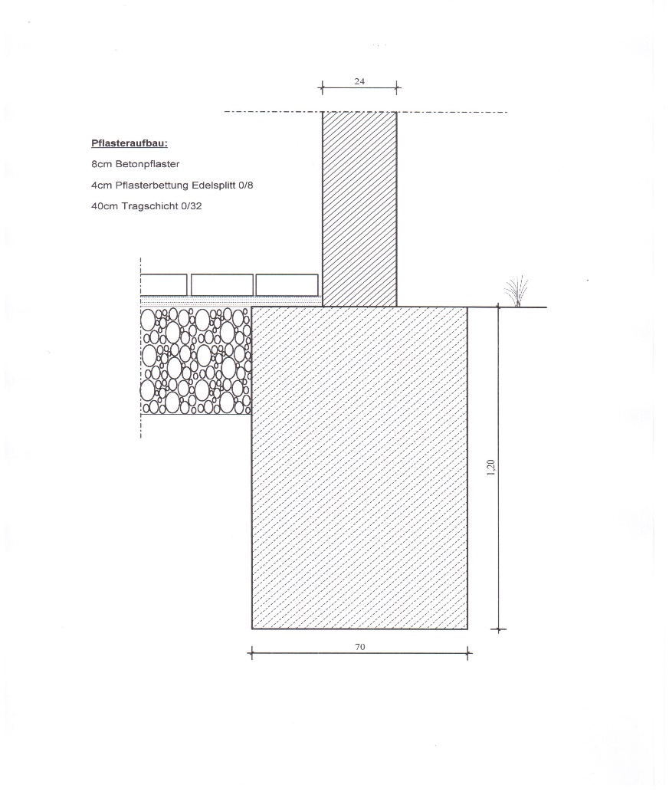

Informationsblatt: Schnurgerüst

Ein Schnurgerüst dient dem genauen Einmessen der Gebäudefluchten.  Die Schnurgerüstböcke müssen im sicheren Abstand von der Baugrube angebracht werden.  Bei kleineren Bauvorhaben reichen Winkelböcke  an den Gebäudeecken aus, bei größeren Bauvorhaben sind zusätzlich Schnurböcke in Richtung der Hauptzwischenwände erforderlich.  Die Winkelböcke bestehen aus drei Pfählen (Rundholz ø 8-12cm) und zwei waagerecht  daran angenagelten Bohlen oder Bretter.  Die Böcke müssen allen Beanspruchungen während des Bauens standhalten und sind gegebenenfalls durch zusätzliche  Verschwertungen auszusteifen.  Diagonal angenagelte Bretter mit den Bohlen  bilden biegesteife Dreiecke.  Die Bretter, die einander gegenüberliegen, müssen in gleicher Höhe an die Pfähle genagelt werden.  Die Oberkante dieser Bohlen / Bretter sollte etwas über der Sockelhöhe liegen.  Sie werden mit der Wasserwaage oder Schlauwaage sowie mit dem Nivelliergerät auf die erforderliche Höhe und waagerecht gebracht.  Kreuzende Schnüre dürfen sich nicht berühren. Deshalb werden die längeren Schnüre unter  den kürzeren Schnüren gespannt  (zwecks Durchbiegung der Schnüre). | Bildnachweis:  Fachbuch: Lernfeld Bautechnik  Verlag: Handwerk und Technik
Bildnachweis:
Fachbuch: Lernfeld Bautechnik
Verlag: Handwerk und Technik

Durch Einkerbungen oder durch einen eingeschlagenen Nagel werden die Gebäudefluchten auf den Schnurböcken gesichert. Ebenso werden die Fluchten beschriftet.

Nach dem befestigen der Schnüre überprüft man die Gebäudeabmessungen und die Lage des Gebäudes auf dem Grundstück.

- Arbeitsauftrag: (Lösung)

Zeichnen Sie für das Projekt die Draufsicht eines Schnurgerüstes (M.= 1:100).
Ein ausreichender Abstand zum Mauerwerk ist einzuhalten.
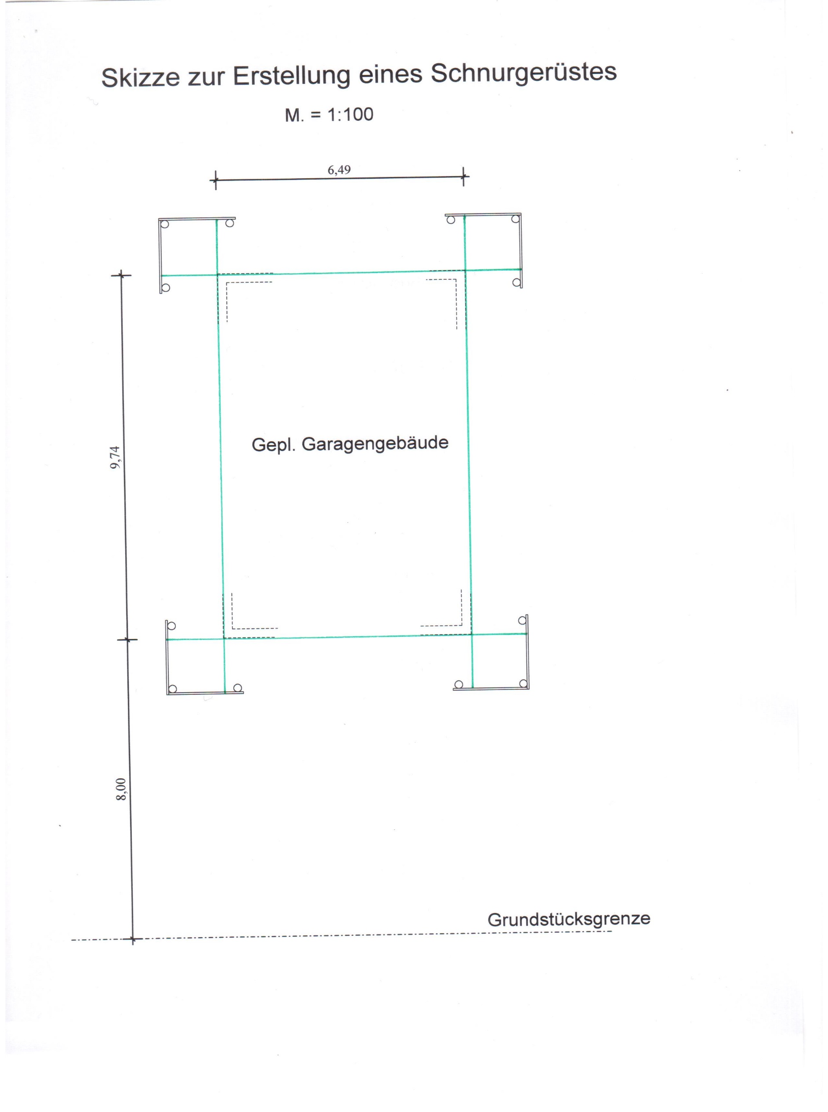
Markieren Sie in Farbe die Fluchtschnüre.

- Arbeitsauftrag:

Zeichnen Sie für das Projekt die Draufsicht eines Schnurgerüstes (M.= 1:100).
Ein ausreichender Abstand zum Mauerwerk ist einzuhalten.
Markieren Sie in Farbe die Fluchtschnüre.

- Arbeitsauftrag: (Lösung)

Überprüfen Sie rechnerisch die Diagonalen des Schnurgerüstes:

Gegeben: Gebäudelänge von 9,74 m
Gebäudebreite von 6,49 m

Gesucht: Diagonale

Berechnung über Pythagoras: a² + b² = c²
$$\sqrt{\text{9,74} \text{∙ }\text{9,74} \text{+} \text{6,49 }\text{∙}\text{ 6,49}}\text{ = c }$$
$\text{c} \text{=} \text{11,70 m}$

- Arbeitsauftrag: (Lösung)

Um die Fußbodenhöhe zu bestimmen wurde ein Streckennivellement von einem entfernten Höhenfestpunkt aus zum bestehenden Wohnhaus (Hausnummer 11; OK FFB im EG) angefertigt.

Bestimmen Sie die Höhenlage ü.N.N. beim Wohnhaus und werten das Streckennivellement aus.

Ein Streckennivellement (siehe Bild) wurde durchgeführt.
Folgende Vermessungswerte wurden festgehalten:

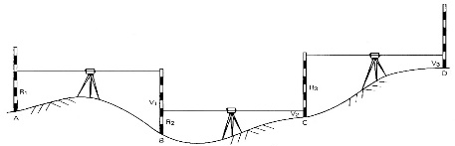

Höhe des Höhenfestpunktes: (HFP) 547,970 m ü. NN
Aufstellung 1: - R1 = 2,76 m V1 = 0,83 m
Aufstellung 2: - R2 = 0,31 m V2 = 0,76 m
Aufstellung 3: - R3 = 1,95 m V3 = 1,38 m

Aufstellung | Rückblick | Vorblick | Differenz + | Differenz - | Höhe ü. N.N.
HFP | ---------- | ------------- | ------------- | ------------- | 547,970
Aufstellung 1 | 2,76 | 0,83 | 1,93 |  | 549,900
Aufstellung 2 | 0,31 | 0,76 |  | 0,45 | 549,450
Aufstellung 3 | 1,95 | 1,38 | 0,57 |  | 550,020
Die Fußbodenhöhe beim bestehenden Wohnhaus beträgt 550,020 m ü.N.N

- Arbeitsauftrag:

Überprüfen Sie rechnerisch die Diagonalen des Schnurgerüstes:

Gegeben:

Gesucht:

Berechnung:

- Arbeitsauftrag:

Um die Fußbodenhöhe zu bestimmen wurde ein Streckennivellement von einem entfernten Höhenfestpunkt aus zum bestehenden Wohnhaus (Hausnummer 11; OK FFB im EG) angefertigt.

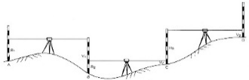
Bestimmen Sie die Höhenlage ü.N.N. beim Wohnhaus und werten das Streckennivellement aus.

Ein Streckennivellement (siehe Bild) wurde durchgeführt.
Folgende Vermessungswerte wurden festgehalten:

Höhe des Höhenfestpunktes: (HFP) 547,970 m ü. NN
Aufstellung 1: - R1 = 2,76 m V1 = 0,83 m
Aufstellung 2: - R2 = 0,31 m V2 = 0,76 m
Aufstellung 3: - R3 = 1,95 m V3 = 1,38 m
Aufstellung | Rückblick | Vorblick | Differenz + | Differenz - | Höhe ü. N.N.
HFP | ---------- | ------------- | ------------- | ------------- | 547,970

Die Fußbodenhöhe beim bestehenden Wohnhaus beträgt: _________ m ü.N.N

- Arbeitsauftrag: (Lösung)

Lesen Sie den oben genannten Informationstext (Blatt 2) über das Schnurgerüst. Vervollständigen Sie die Skizze durch folgende Begriffe:

- Arbeitsraum
- Böschungsbreite
- Sicherheitsstreifen
- Böschungswinkel

Gezeichnet mit CreativeLines 3.0

- Arbeitsauftrag:

Lesen Sie den oben genannten Informationstext (Blatt 2) über das Schnurgerüst. Vervollständigen Sie die Skizze durch folgende Begriffe:

- Arbeitsraum
- Böschungsbreite
- Sicherheitsstreifen
- Böschungswinkel
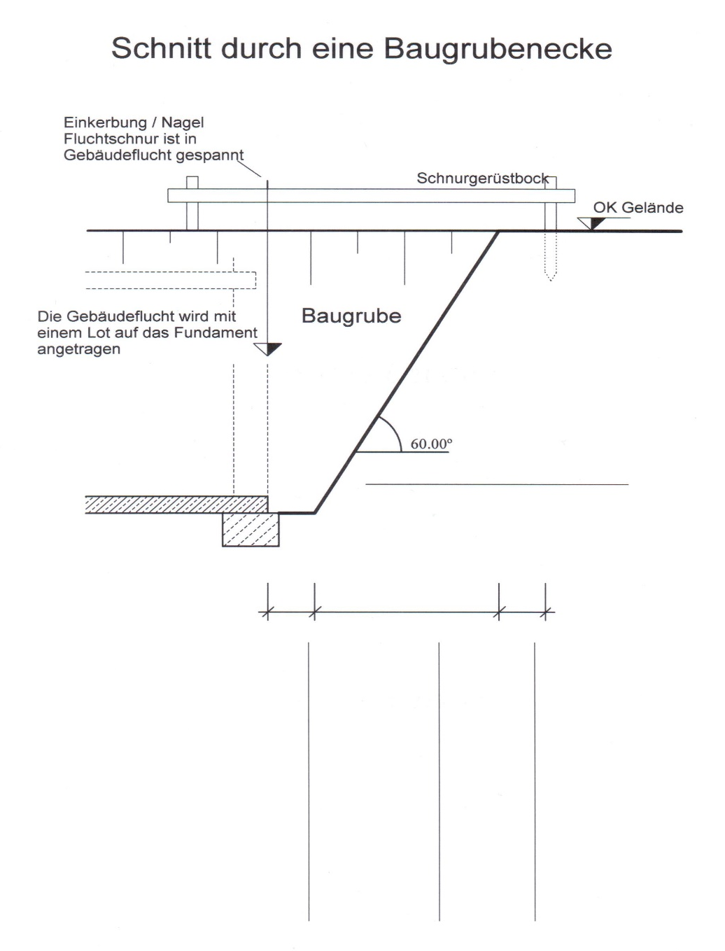
Gezeichnet mit CreativeLines 3.0

- Arbeitsauftrag: (Lösung)

Die Höhenlage des Fußbodens beim bestehenden Wohnhaus
beträgt: 550,020 m ü.N.N

Die Fußbodenhöhe des geplanten Neubaus soll 15 cm tiefer liegen
als beim bestehenden Wohnhaus.

Auf welcher Höhe über N.N. liegt der Bodenbelag (OK Pflaster) beim geplanten Nebengebäude?

Bodenhöhe des Wohnhauses: 550,02 m ü. N.N.
- 0,15 m
-----------------------
549,87 m ü N.N. OK Bodenbelag des Nebengebäudes

- Arbeitsauftrag:

Die Höhenlage des Fußbodens beim bestehenden Wohnhaus
beträgt: _____________ m ü.N.N

Die Fußbodenhöhe des geplanten Neubaus soll 15 cm tiefer liegen
als beim bestehenden Wohnhaus.

Auf welcher Höhe über N.N. liegt der Bodenbelag (OK Pflaster) beim geplanten Nebengebäude?

- Arbeitsauftrag: (Lösung)

Das geplante Schnurgerüst soll auf Höhe der 1. Mauerschicht (25 cm) angefertigt werden, somit ist die Mauerflucht beim Anlegen des Mauerwerks durch das Schnurgerüst vorgeben.

Bestimmen Sie die Höhenlage des Schnurgerüstes damit es gleichzeitig
für die Maurerarbeiten mit verwendet werden kann.

Hinweis: OK Tragschicht = OK Fundament

Gegeben: Pflasteraufbau: 8 cm Betonpflaster
4 cm Pflasterbettung
--------------------------
12 cm Pflasteraufbau

OK Tragschicht = OK Fundament

Gesucht: OK Schnurgerüst (1.Steinreihe)

Berechnung: 549,87 m ü N.N. Nebengebäude
- 0,12 m (Pflasteraufbau)
----------------------------------------------
549,75 m ü N.N. = OK Fundament

+ 0,25 m (1.Steinreihe)
-----------------------------------------------
550,00 m ü N.N = OK Schnurgerüst

Hinweis: Auf der Baustelle eventuell 1-2 cm für den Einbau der Mauersperrbahn berücksichtigen, damit die Fluchtschnur des Schnurgerüstes nicht an dem Mauerwerk anliegt.

- Arbeitsauftrag:

Das geplante Schnurgerüst soll auf Höhe der 1. Mauerschicht (25 cm) angefertigt werden, somit ist die Mauerflucht beim Anlegen des Mauerwerks durch das Schnurgerüst vorgeben.

Bestimmen Sie die Höhenlage des Schnurgerüstes damit es gleichzeitig
für die Maurerarbeiten mit verwendet werden kann.

Hinweis: OK Tragschicht = OK Fundament

Gegeben:

Gesucht:

Berechnung:

Hinweise zum Unterricht
Das Projekt kann auch differenziert Unterrichtet werden. Hierfür können Arbeitsblätter ohne Hilfestellungen verwenden.

Querverweise zu anderen Fächern/Fachrichtungen
Diese Lernsituation ist auch für weitere Bauberufe (z.B. Zimmerer) geeignet, welche ein Schnurgerüst für eine Baumaßnahme benötigen.

Quellen- und Literaturangaben

Die Aufgabe und alle nicht anders gekennzeichneten Texte wurden für den Arbeitskreis „Umsetzungshilfe für Lehrkräfte zur Vermittlung von mathematischen und zeichnerischen Grundlagen im Rahmen des Lernfeldunterrichts“ am Staatsinstitut für Schulqualität und Bildungsforschung (ISB) erstellt. Alle Rechte für Bilder und Texte liegen beim ISB, München 2021.

- Die Zeichnungen wurden erstellt mit CreativeLines 3.0

- Fachbuch: Lernfeld Bautechnik, Verlag: Handwerk und Technik – Hamburg 5. Auflage, 2003, Seiten 46, 47

